1. SƠ ĐỒ LIÊN KẾT GIAO DIỆN
Trong đó:
Mã UI | Tên | Ý nghĩa
UI_01 | Đăng nhập | Giao diện đăng nhập chung ba vai trò, có tài khoản demo nhanh
UI_02 | Dashboard sinh viên | Trang tổng quan mặc định của sinh viên sau khi đăng nhập
UI_03 | Dashboard Giảng viên | Trang tổng quan mặc định của giảng viên sau khi đăng nhập
UI_04 | Dashboard Admin | Trang tổng quan mặc định của quản trị viên sau khi đăng nhập

2. THIẾT KẾ GIAO DIỆN

2.1. Giao diện đăng nhập

Bảng mẫu
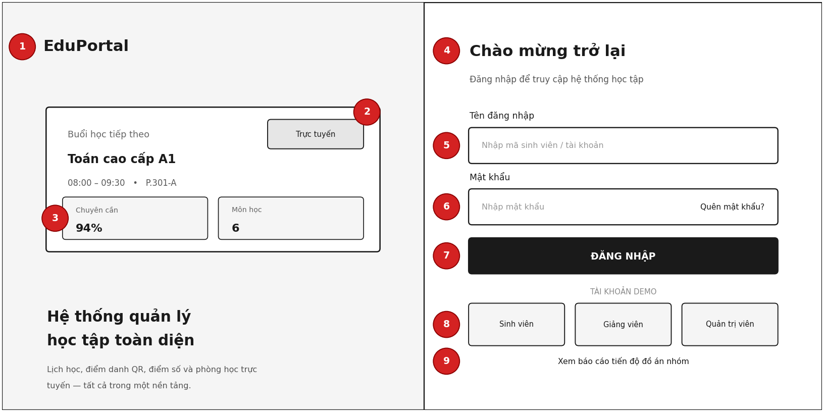
Wireframe — đăng nhập

Đặc tả chi tiết
Trường | Nội dung
Màn hình | Đăng nhập
Mô tả | Màn hình chia hai vùng: bên trái giới thiệu hệ thống kèm thẻ xem trước buổi học tiếp theo, bên phải là form đăng nhập với tài khoản demo cho từng vai trò để dễ kiểm thử.
Đối tượng | Sinh viên, Giảng viên, Admin
Đặc tả theo số đánh dấu:
Số | Thành phần | Mô tả
1 | Logo EduPortal | Nhãn hệ thống, cố định ở góc trên trái vùng giới thiệu
2 | Card xem trước buổi học | Hiển thị nhanh buổi học tiếp theo (tên môn, badge hình thức, giờ học, phòng)
3 | Chỉ số nhanh trong card | Hai ô nhỏ: % chuyên cần và số môn đang học, giúp minh hoạ dữ liệu thật khi demo
4 | Tiêu đề form | "Chào mừng trở lại" + dòng phụ mô tả mục đích đăng nhập
5 | Ô nhập Tên đăng nhập | Input text, placeholder "Nhập mã sinh viên / tài khoản", bắt buộc
6 | Ô nhập Mật khẩu | Input password (có icon hiện/ẩn), kèm liên kết "Quên mật khẩu?" cùng dòng
7 | Nút ĐĂNG NHẬP | Nút chính (nền đen/tối màu), gọi API xác thực và điều hướng theo vai trò
8 | Nhóm tài khoản demo | 3 nút chọn nhanh: Sinh viên / Giảng viên / Quản trị viên, tự điền tài khoản mẫu (mật khẩu demo123) để thầy/cô kiểm thử không cần tài khoản thật
9 | Liên kết phụ | "Xem báo cáo tiến độ đồ án nhóm" – lối tắt cho GVHD xem tiến độ ngoài luồng đăng nhập chính

2.2. Giao diện Dashboard
Mỗi vai trò có một Dashboard riêng, dùng chung nguyên tắc bố cục: khối chào mừng + card hành động nhanh + hàng thẻ số liệu (KPI) + hai cột nội dung chi tiết bên dưới.

2.2.1. Dashboard sinh viên
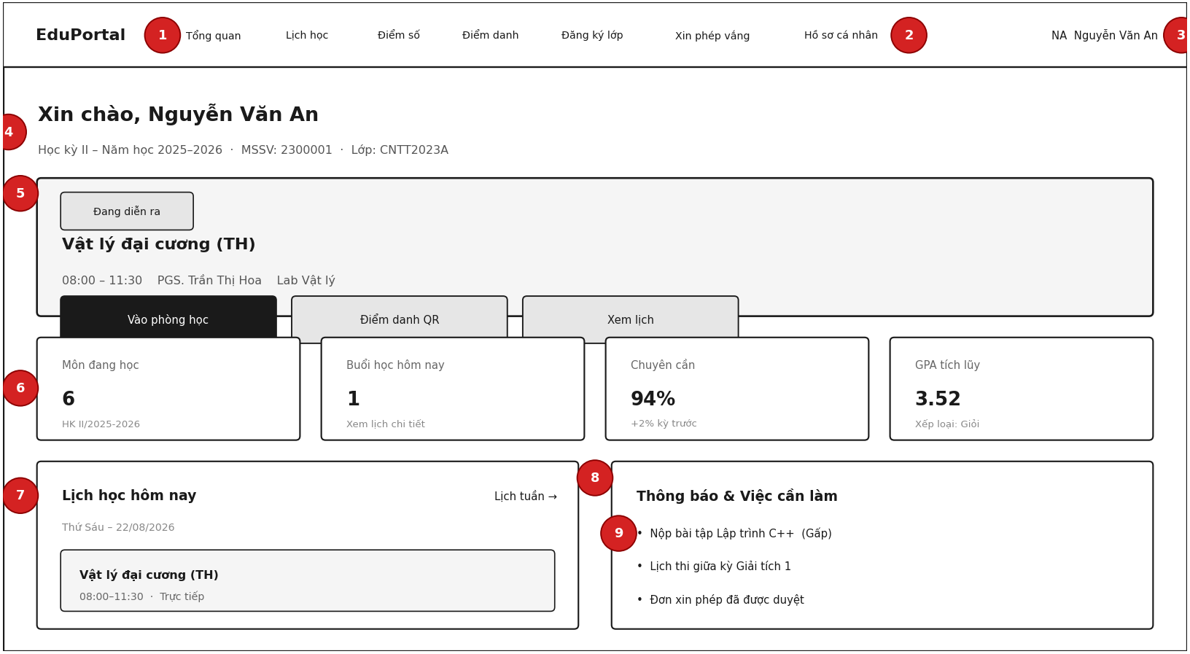
Wireframe — Dashboard sinh viên
Đặc tả chi tiết:
Trường | Nội dung
Màn hình | Dashboard sinh viên
Mô tả | Trang mặc định sau khi sinh viên đăng nhập: thanh điều hướng ngang trên cùng, khối chào mừng kèm thông tin lớp/MSSV, card buổi học đang diễn ra, 4 thẻ số liệu cá nhân và 2 khối nội dung (lịch học hôm nay, thông báo).
Đối tượng | Sinh viên (Student)
Đặc tả theo số đánh dấu:
Số | Thành phần | Mô tả
1 | Logo + tên hệ thống | Góc trái thanh điều hướng
2 | Menu điều hướng ngang | Tổng quan, Lịch học, Điểm số, Điểm danh, Đăng ký lớp, Xin phép vắng, Hồ sơ cá nhân
3 | Khối tài khoản | Avatar chữ cái đầu + tên sinh viên, góc phải, có chuông thông báo
4 | Dòng chào mừng | "Xin chào, [Họ tên]" kèm học kỳ, MSSV, lớp sinh hoạt
5 | Card buổi học đang diễn ra | Badge trạng thái, tên môn, giờ/phòng học, giảng viên và 3 nút hành động: Vào phòng học, Điểm danh QR, Xem lịch
6 | 4 thẻ số liệu (KPI) | Môn đang học, Buổi học hôm nay, % Chuyên cần, GPA tích lũy — mỗi thẻ có dòng phụ chú thích ngắn
7 | Khối "Lịch học hôm nay" | Danh sách buổi học của ngày hiện tại, có liên kết "Lịch tuần →" xem đầy đủ
8 | Khối "Thông báo & Việc cần làm" | Tiêu đề khối, có thể kèm badge số lượng thông báo mới
9 | Danh sách thông báo | Các mục: hạn nộp bài tập, lịch thi, kết quả duyệt đơn xin phép...

2.2.2. Dashboard giảng viên
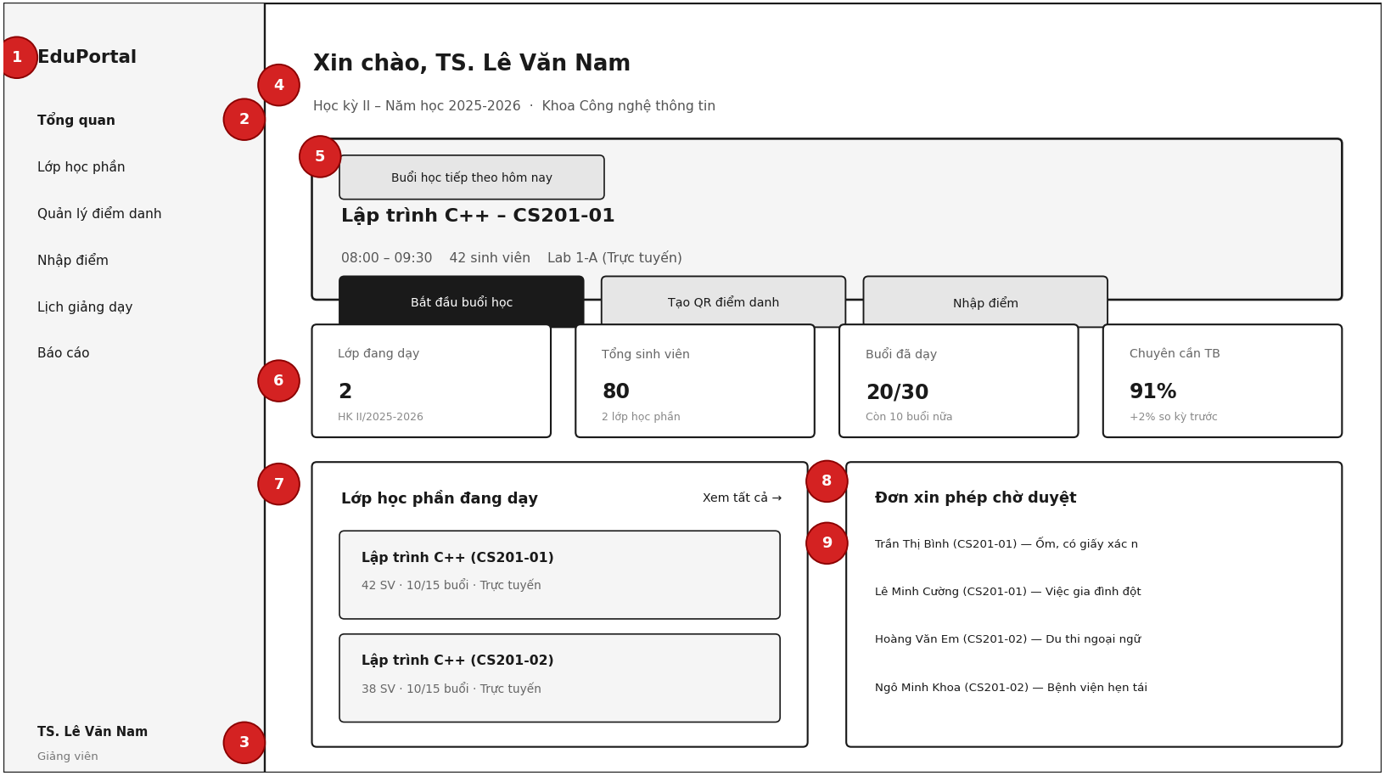
Wireframe — Dashboard giảng viên
Đặc tả chi tiết:
Trường | Nội dung
Màn hình | Dashboard giảng viên
Mô tả | Bố cục sidebar cố định bên trái; nội dung chính gồm card buổi dạy tiếp theo với hành động nhanh, 4 thẻ số liệu giảng dạy, danh sách lớp học phần đang dạy và danh sách đơn xin phép chờ duyệt.
Đối tượng | Giảng viên (Lecturer)
Đặc tả theo số đánh dấu:
Số | Thành phần | Mô tả
1 | Logo hệ thống | Đầu sidebar
2 | Menu điều hướng (sidebar) | Tổng quan, Lớp học phần, Quản lý điểm danh, Nhập điểm, Lịch giảng dạy, Báo cáo — mục đang chọn được in đậm
3 | Khối tài khoản (chân sidebar) | Tên giảng viên + học vị và nhãn vai trò "Giảng viên"
4 | Dòng chào mừng | "Xin chào, [Học vị + Họ tên]" kèm học kỳ và khoa quản lý
5 | Card buổi dạy tiếp theo | Badge "Buổi học tiếp theo hôm nay", tên lớp học phần, giờ/số SV/phòng, và 3 nút: Bắt đầu buổi học, Tạo QR điểm danh, Nhập điểm
6 | 4 thẻ số liệu (KPI) | Lớp đang dạy, Tổng sinh viên, Buổi đã dạy/tổng buổi, Chuyên cần trung bình
7 | Khối "Lớp học phần đang dạy" | Danh sách card lớp: tên lớp, sĩ số, tiến độ buổi học, hình thức; có liên kết "Xem tất cả →"
8 | Khối "Đơn xin phép chờ duyệt" | Tiêu đề khối kèm số lượng đơn đang chờ
9 | Danh sách đơn chờ duyệt | Tên sinh viên, mã lớp và lý do vắng rút gọn — mỗi dòng có thể duyệt/từ chối nhanh

2.2.3. Dashboard Admin
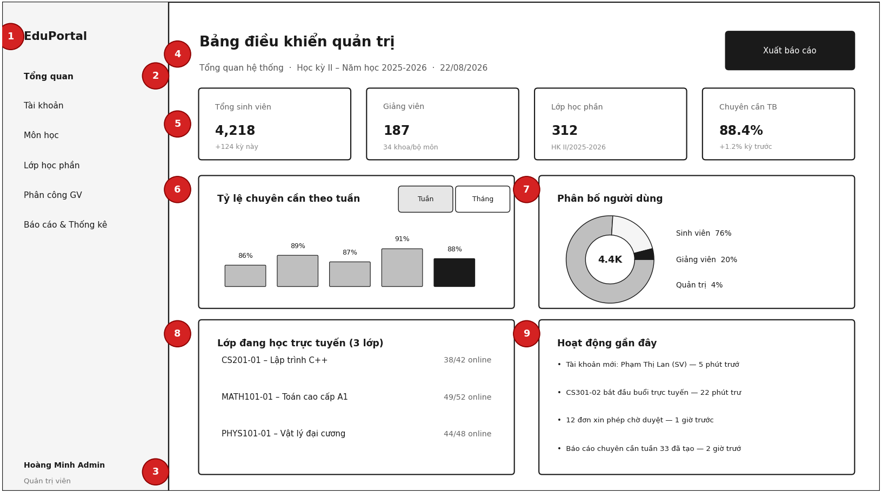
Wireframe — Dashboard Admin
Đặc tả chi tiết:
Trường | Nội dung
Màn hình | Dashboard Admin
Mô tả | Bố cục sidebar cố định; nội dung chính gồm 4 thẻ số liệu vận hành toàn hệ thống, biểu đồ chuyên cần theo tuần, biểu đồ tròn phân bố người dùng, danh sách lớp đang học trực tuyến và nhật ký hoạt động gần đây.
Đối tượng | Quản trị viên (Admin)
Đặc tả theo số đánh dấu:
Số | Thành phần | Mô tả
1 | Logo hệ thống | Đầu sidebar
2 | Menu điều hướng (sidebar) | Tổng quan, Tài khoản, Môn học, Lớp học phần, Phân công GV, Báo cáo & Thống kê
3 | Khối tài khoản (chân sidebar) | Tên quản trị viên và nhãn vai trò "Quản trị viên"
4 | Tiêu đề trang & nút Xuất báo cáo | "Bảng điều khiển quản trị" kèm dòng phụ (học kỳ, ngày hiện tại) và nút xuất báo cáo góc phải
5 | 4 thẻ số liệu (KPI) | Tổng sinh viên, Giảng viên, Lớp học phần, Chuyên cần trung bình — mỗi thẻ kèm chỉ số tăng/giảm so với kỳ trước
6 | Biểu đồ cột "Chuyên cần theo tuần" | 5 tuần gần nhất, có toggle chuyển đổi Tuần/Tháng
7 | Biểu đồ tròn "Phân bố người dùng" | Tỷ lệ Sinh viên/Giảng viên/Quản trị trên tổng số người dùng
8 | Khối "Lớp đang học trực tuyến" | Danh sách lớp đang diễn ra kèm số người tham gia trực tuyến / tổng sĩ số
9 | Khối "Hoạt động gần đây" | Nhật ký các sự kiện mới nhất trong hệ thống (tài khoản mới, lớp bắt đầu, đơn chờ duyệt, báo cáo vừa tạo)

